宁波市联丰中学高二数学必修3第一章《算法初步》测试
一、选择题（本题共12小题，每小题4分，共48分）
1、算法的有穷性是指
A.算法必须包含输出 B.算法中每个操作步骤都是可执行的
C.算法的步骤必须有限 D.以上说法均不正确
2、算法共有三种逻辑结构，即顺序结构，条件结构和循环结构，下列说法正确的是
A.一个算法只能含有一种逻辑结构 B. 一个算法最多可以包含两种逻辑结构
C. 一个算法必须含有上述三种逻辑结构 D. 一个算法可以含有上述三种逻辑结构的任意组合
3、下列给出的赋值语句中正确的是
n=5
s=0
WHILE s<15
S=s+n
n=n－1
WEND
PRINT n
END
(第4题)
i=12
s=1
DO
s= s * i
i = i－1
LOOP UNTIL “条件”
PRINT s
END
（第6题）

A.4 = M B. M=－M
C.B=A=3 D.x + y = 0
4、右边程序执行后输出的结果是
A.－1 B.0 C.1 D2
5、以下给出的各数中不可能是八进制数的是
A.312 B.10 110 C.82 D.7 457
6、如果右边程序执行后输出的结果是132，那么
在程序until后面的“条件”应为
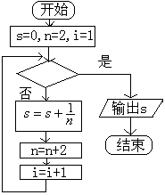
A.i > 11 B. i >=11 C. i <=11 D.i<11
第8题
a = 1
b = 2
c = 3
a = b
b = c
c = a
PRINT a,b,c
END
(第9题)
7、用“辗转相除法”求得459和357
的最大公约数是
A.3 B.9 C.17 D.51
8、右图给出的是计算
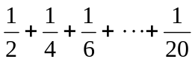的值的
一个程序框图，其中判断框内
应填入的条件是
A.i>10 B.i<10 C.i>20 D.i<20
9、右边程序运行的结果是
A.1,2,3 B.2,3,1 C.2,3,2 D.3,2,1
10.给出以下一个算法的程序框图（如图所示），该程序框图的功能是
A.求输出a,b,c三数的最大数 B. 求输出a,b,c三数的最小数
C.将a,b,c按从小到大排列 D. 将a,b,c按从大到小排列
11、右边的程序框图（如图所示），能判断任意输入的数x的奇偶性：
其中判断框内的条件是
A.m=0 B.x=0 C.x=1 D.m=1
12、右边程序运行后的输出结果为
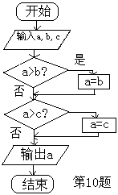
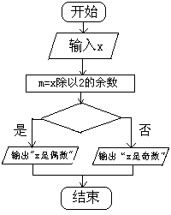
A.17 B.19
第11题
i=1
WHILE i<8
i=i+2
s=2*i+3
WEND
PRINT s
END

(第12题)
C.21 D.23

二、填空题（本题共4小题，每小题4分，共16分）
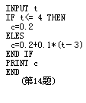
13、三个数72,120,168 的
最大公约数是
14、若输入8时，则下列程序执行
输出的结果是
15.将二进制数101 101₍₂₎ 化为十进制
的结果为 ；
再将该数化为八进制数，结果为 .
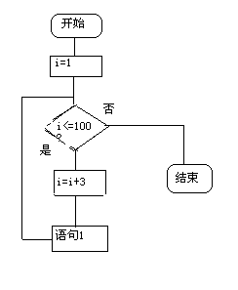
16、下列程序框图中，语句1将被执行的次数
为_____________

三、解答题（本大题共5小题，共56分，解答应写出文字
说明、证明过程或演算步骤。）
17．（12分）设计算法求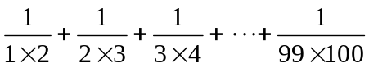
的值.要求画出程序框图，写出用基本语句编写的程序。
18．（10分）借助辗转相除法求三个数324，243，135的最大公约数
和最小公倍数。
19（10分）用秦九韶算法求多项式，
当x=3时的值。
20（12分）编写一个程序，输出1~~100之间所有被7除余2的数。
21（12分）编写一个程序，对函数
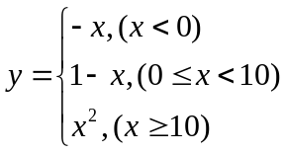，输入x的值，输出对应的函数值。

